Травматизм представляет серьезную угрозу для здоровья и жизни людей всех возрастов. Ежегодно миллионы жителей всего мира из-за личной беспечности и неосторожности или по чьей-то преступной халатности и безответственности получают травмы, становятся инвалидами, лишаются жизни. Нередки травмы и у лиц пожилого возраста.
Предотвращение травм, падений, увечий в пожилом возрасте во многом зависит от самого человека, его образа жизни, поведения и внимания.

В этой связи рекомендуется:
● Своевременное выявление и лечение сердечно сосудистых заболеваний, артрозов, остеопороза.
● Необходимо периодически проверять зрение и слух, чтобы своевременно заказать более сильные очки или слуховой аппарат.
● Выполнение по назначению врача в домашних условиях упражнений для тренировки равновесия и мышц, а также ежедневная ходьба.
● Поддержка в жилом помещении оптимальной температуры, поскольку значительные ее перепады ухудшают кровоснабжение головного мозга, что приводит к нарушению координации движений.
● Регулярные прогулки, плавание, легкая гимнастика помогают сохранить бодрость и подвижность.
● Нежелательно выходить из дома в темное время суток, в очень холодную погоду, когда идет снег и скользко. В зимнее время для предупреждения падений во время прогулок целесообразно пользоваться тросточкой или гулять в сопровождении близких, особенно это важно при переходе улицы, при спуске с лестницы и подъеме по ней.
● Важно правильно подбирать обувь. Она должна быть свободной, но не слишком большого размера, мягкой и на рифленой подошве.
● Немаловажную роль играет и мебель в комнате, где живет пожилой человек. Так, кровать должна быть не ниже 60-ти сантиметров, кресла должны быть неглубокими, мягкими, спинки кресел – высокими, чтобы была опора для головы. При вставании с кровати следует избегать резких движений.
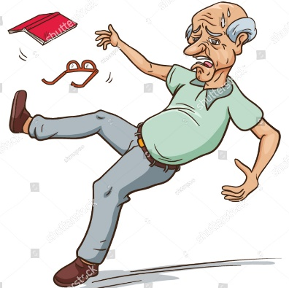
● Травму нередко можно получить и во время стирки, купания, поэтому воду в ванную должны набирать родственники или обслуживающий персонал. Ванная комната должна быть оснащена поручнями, опорой и специальной скамейкой, которая крепится на краю ванны. На полу ванной комнаты обязательно должен быть постелен резиновый коврик.
● Если пожилой человек попал в больницу, его необходимо ознакомить с расположением палаты, процедурного кабинета, туалета, столовой. Пожилым людям всегда следует рассчитывать свои силы и возможности организма.
Уменьшение травматизма у пожилых людей возможно не только при условии заботы со стороны государства об этой категории населения, но и при внимательном отношении самих граждан к своему здоровью и безопасности.
Причины травм можно разделить на внутренние и внешние.
● Внутренние причины связаны с возрастными изменениями опорно- двигательного аппарата, органов зрения и сердечно-сосудистой системы.
● Внешние причины связаны с неправильной организацией безопасного движения, низкой безопасностью жилища, неудобной обувью, отсутствием вспомогательных средств передвижения (трости, ходунки) и т.п.
● Немаловажное значение имеют и такие факторы как гололед в зимний период, неровная поверхность дороги, плохая освещенность, отсутствие посторонней помощи у нуждающихся в ней людей и др.
●Прием многих лекарственных препаратов, особенно нескольких одновременно, изменяет состояние сосудистого тонуса, что нередко приводит к падению.
●В 50% случаев падения происходят дома, особенно часто в ванной комнате и спальне. Многие пожилые люди получают травмы без свидетелей, что лишает их быстрой помощи.

Пожилым людям надо всегда помнить, что в их возрасте следует рассчитывать свои силы и возможности организма. По возможности прогнозировать и предвидеть травмоопасные последствия в той или иной ситуации и тем самым избежать травм и увечий.

«Единственная красота,
которую я знаю, — это
здоровье».
Генрих Гейне (1797-1856)

Будьте здоровы!!!

Наши контакты:
Директор:
Неплюева Виктория Валентиновна
8 (81530) 6-05-04
Заместитель директора:
Прилукова Елена Витальевна
8(81530)6-12-50
Зав. отделением социального обслуживания
на дому граждан пожилого возраста и инвалидов:
Назлиева Елена Константиновна
8(81551) 7-14-62

Наш адрес:
184682 Мурманская область,
г. Снежногорск,
ул. Мира 5/4
Сайт: plkcson.ru
Группы ВК: https://vk.com/plkcson, https://vk.com/club106850303
Адрес электронной почты:
plkcon@rambler.ru

МИНИСТЕРСТВО ТРУДА И СОЦИАЛЬНОГО РАЗВИТИЯ МУРМАНСКОЙ ОБЛАСТИ
Государственное областное автономное учреждение социального обслуживания населения
«Полярнинский комплексный центр социального обслуживания населения»
Профилактика травматизма в пожилом возрасте
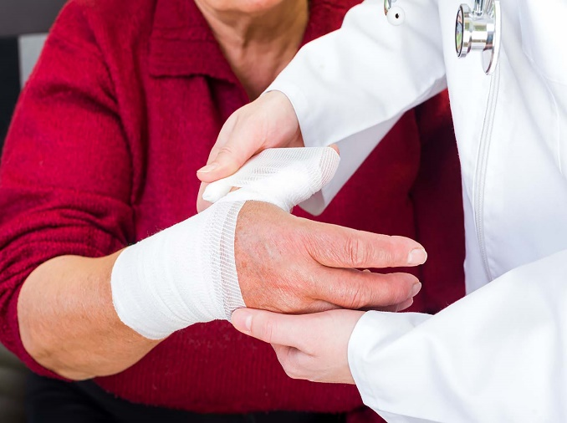

2020 год
г. Гаджиево

